Cali, 1 de Noviembre de 2019

Señor:

Wilmar Ruiz

Contratista

Unidad Administrativa Especial de Gestión de Bienes y Servicios

CAM-Torre Alcaldía piso 16

Mediante la presente se hacen las siguientes observaciones a los puntos de solicitud a tener en cuenta en la entrega final:

1. **Mockups de alta fidelidad de cada interfaz del aplicativo aprobado por el cliente para confrontar con lo construido o desarrollado.**

Dentro del proyecto existen funcionalidades en las cuales el cliente ha solicitado cambios, por lo tanto no hay una fiel similitud entre lo diseñado y lo desarrollado, esto es normal en un proceso de desarrollo de software, por ejemplo la barra de menú estática por el cambio de la barra de menú replegable del lado derecho

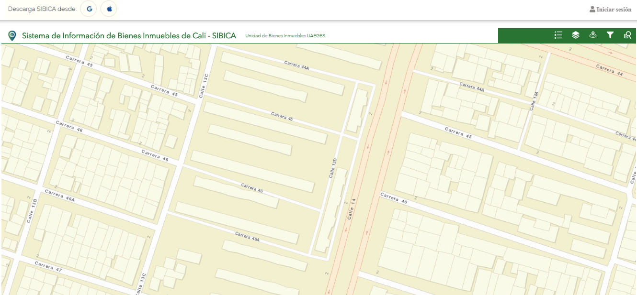

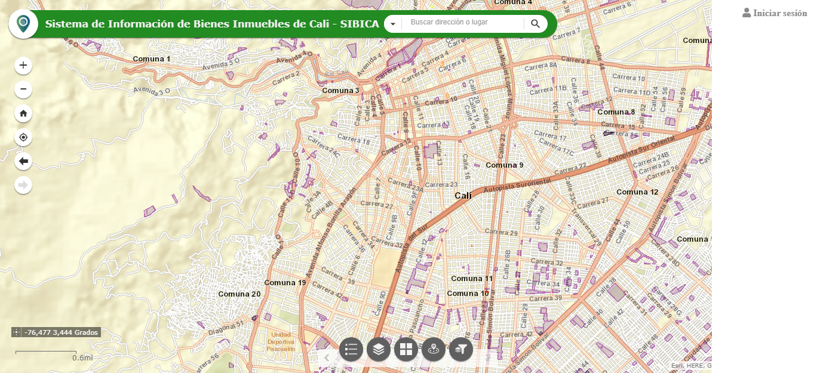

Por otra parte, no todas las funcionalidades están validadas por el cliente. Puesto que se hicieron los diseños y posteriormente se solicitó reuniones, videoconferencias o alguna forma por la cual se obtuviera validaciones por parte del cliente, pero no fue posible realizar dichas sesiones, como lo muestran las siguientes evidencias de solicitudes que se enviaron por correo y telefónicamente.

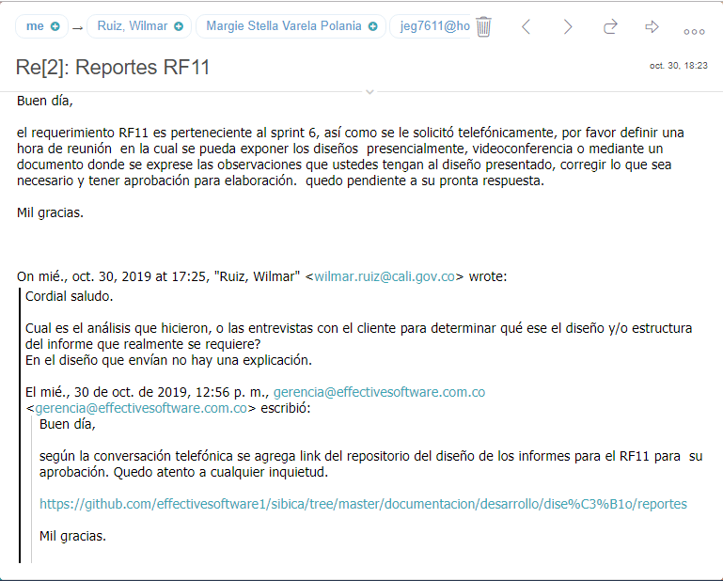

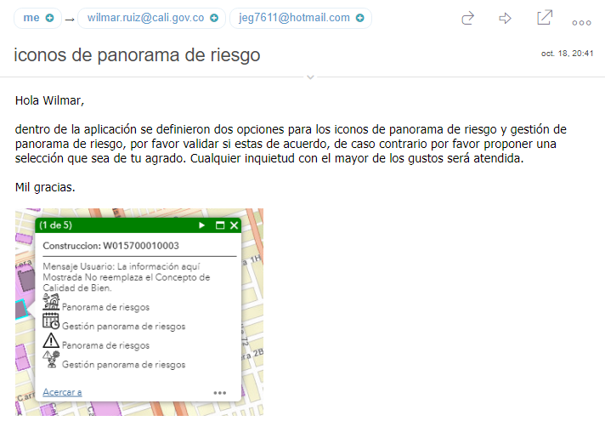

Igualmente funcionalidades como Tipo amoblamiento, en las cuales se necesita definiciones y lineamientos de DATIC para poder ser entregados, pero DATIC incumple las citaciones de reuniones.

1. **MER de Base de Datos con su respectivo diccionario. Detalle o explicación de Triggers a implementar***.*

El requerimiento se entregará conforme a lo solicitado.

1. **Plan de pruebas de cada funcionalidad.**

Como se ha mencionado verbalmente en varias ocasiones el plan de pruebas de los sprint 1, 2 , 3, 4, 5 y 6 los cuales describen los escenarios que se van a asegurar y certificar se encuentras en el repositorio de documentación del proyecto. También se ha solicitado en varias ocasiones que sea aprobado por el cliente puesto que pueden tener algún requerimiento especial en el funcionamiento que necesite estar certificado.

1. **Base de Datos parametrizada conforme a la necesidad de las funcionalidades a probar***.*

El requerimiento se entregará conforme a lo solicitado.

1. **Cargar datos reales de Panoramas de riesgo para probar funcionalidad.**

El requerimiento se entregará conforme a lo solicitado.

1. **Realizar con anterioridad a la presentación las configuraciones y pruebas necesarias de cada funcionalidad.**

El requerimiento se entregará conforme a lo solicitado.

1. **Enviar con anterioridad el apk para probar versión móvil en el simulador android.**

La APK se encuentra en el repositorio de documentación en la ruta ya suministrada para tal fin. Se aclara que como se acordó en la última reunión, la entrega final se movió para el martes 5 de noviembre con el fin de realizar ajustes al sistema. Por lo cual es posible que la APK cambie.

1. **Proveer los medios para probar la aplicación en sistema iOS.**

Effective software no tiene ningún inconveniente en suministrar un dispositivo el cual ejecute IOS para su funcionamiento. Pero como es de su conocimiento el cliente suministro el servidor flecha para la instalación del aplicativo el cual no tiene salida a internet. Esto hace que no sea posible que algún dispositivo que no esté conectado a la red interna de la dependencia de bienes y servicios pueda conectarse al aplicativo. Igualmente para poder acceder a los servicios del servidor Aquila, el cual tampoco está expuesto públicamente; debe configurarse el archivo hosts dentro de los computadores con sistema operativo Windows que deseen conectarse al aplicativo. Todos estos impedimentos por causa de no estar expuesto públicamente a internet hacen que no sean posible las pruebas en un dispositivo android o IOS. Como opción se propuso instalar un emulador Android para lograr realizar las pruebas mientras se suministra un servidor expuesto a internet. En las inconsistencias anteriore fundamente mis reiteradas sugerencias desde el 30 de septiembre para que se adelantara por parte del cliente un servidor de preproducción con el fin de detectar posibles errores tal como lo sustenta los correos ajuntados.

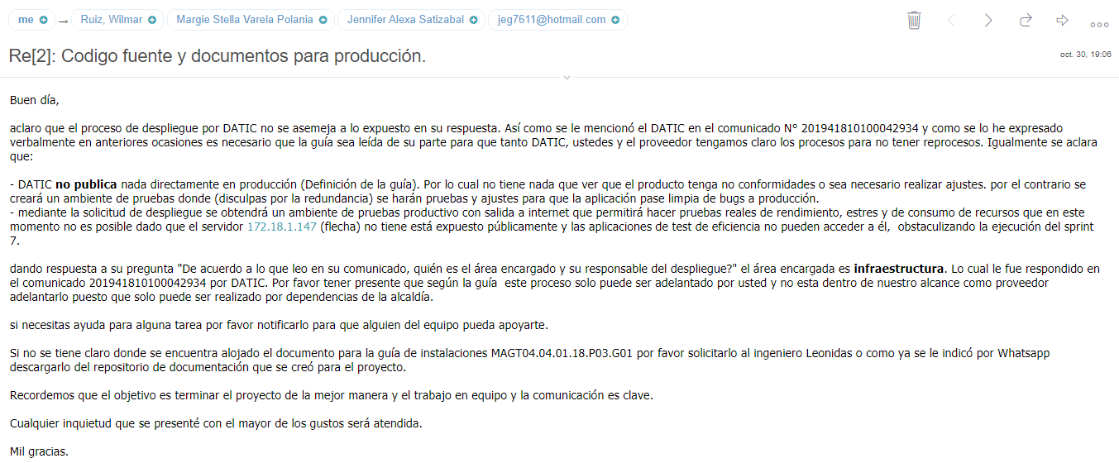

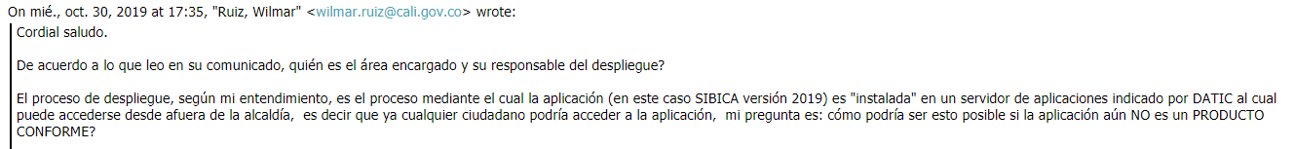

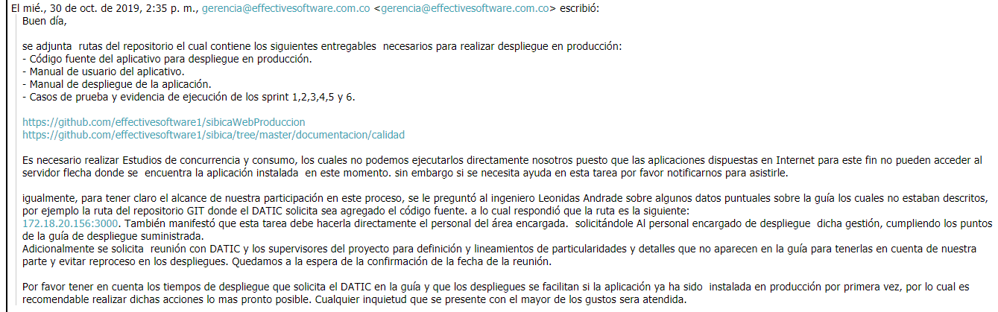

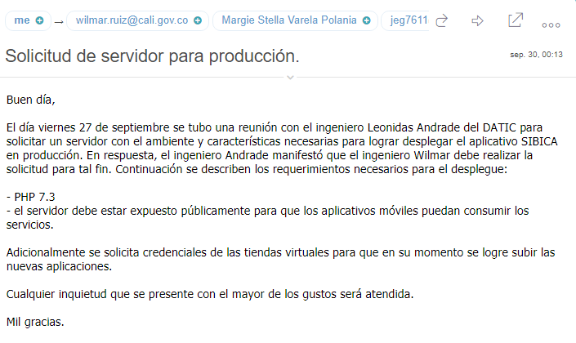

Por otro lado manifiesto que la entrega final se realizará según lo dicta las prácticas de scrum, la cual es la metodología exigida el desarrollo del proyecto.

Gracias.



_________________________  
Diana María González Narváez

1061782295

Representante legal de Effective Software